2. pielikums
Iepirkuma “Koku kopšana Talsu pilsētā” nolikumam

TEHNISKĀ SPECIFIKĀCIJA

- Vispārējie noteikumi

  - Pakalpojuma mērķis – uzturēt kārtībā Talsu pilsētā esošos koku stādījumus, iegūt vizuāli sakoptu un drošu vidi.
  - Pakalpojuma kvalitātes līmenis – Pakalpojuma izpildes laikā jāievēro Ministru kabineta 2012. gada 2. maija noteikumi Nr. 309 "Noteikumi par koku ciršanu ārpus meža".
  - Pretendenta tehniskais nodrošinājums, kas nepieciešams koku vainagu veidošanas un koku nozāģēšanas pakalpojumu savlaicīgai un kvalitatīvai veikšanai:
    - Motorzāģis, zaru zāģis, augstgriezis, virve – 3-4 m, trose līdz 3 m, aizsardzības sistēmas vismaz divas, karabīnes, pacēlājs;
    - Celmu frēze;
    - Kravas automašīna, lai nodrošinātu operatīvu zaru, koksnes un celmu novākšanu.
  - Pakalpojuma gala rezultāts – jānodrošina droša un vizuāli sakopta vide iedzīvotājiem.
  - Koku vainagu kopšana un veidošana:
    - Auto profila un gājēju profila izzāģēšana – sauso, bojāto un krustenisko zaru izzāģēšana un atsevišķu zaru īsināšana.
    - Vainagu pacelšana jeb paaugstināšana – koku vainagi jāpaaugstina, izgriežot neliela diametra apakšējos zarus, kā arī saīsinot tos zarus, kurus paredzēts izņemt nākotnē. Lai vainaga paaugstināšana neradītu vizuālu nesamērību, vainagam veidot 2/3 no kopējā koka garuma.
    - Vainagu samazināšana – koka vainagu vai paša koka izmēru samazināšana, iespēju robežās cenšoties saglabāt koka dabisko formu. Saīsinot vainagu, zari jāapgriež līdz iekšējiem sānzariem vai pilnībā līdz stumbram, galotnes apgriešana nav vēlama. Veicot īsināšanu, paliekošā zara caurmēram jābūt vismaz 1/3 daļai no apgrieztā zara caurmēra, sānzarus jāapgriež tā, lai palikušie zari veido vienmērīgu un harmonisku vainaga formu. Pēc vainaga sakopšanas koka lapotnes apjoms nedrīkst samazināties vairāk par 20%.
    - Koku vainagu sakopšana, veidošana un polardēšana (regulāra koku vainagu kopšana, vienu reizi viena vai trīs gadu periodā).
  - Vainaga atsiešana ar dinamisko sistēmu – bīstamiem kokiem, kuriem ir vairākas galotnes vai lieli, nestabili sānzari, ieteicams tos nostiprināt, izmantojot statisko vai dinamisko sistēmu. Statiskā sistēma veido stingru saiti, kuru jānodrošina visa atlikušā koka mūža garumā. Dinamiskā sistēma, atšķirībā no statistiskās sistēmas, neizjauc koka dabīgo, nestabilo vietu nostiprināšanas mehānismu, bet kalpo kā drošības saite pārslodzes gadījumiem.
  - Koku nozāģēšana – koki tiek zāģēti pa daļām, izmantojot kāpšanas metodi vai pacēlāju. Nozāģētās daļas tiek nolaistas izmantojot palīglīdzekļus (virves, troses, vinču u.c.) netraumējot zem koka esošo teritoriju, kā arī būves un ēkas.
  - Pakalpojuma vides aizsardzības prasības – jāveic koku, krūmu nozāģēšana, atvašu izgriešana un koku vainagu kopšana un veidošana, ievērojot attiecīgās koku sugas augšanas prasības.

- Prasības koku kopšanai un zāģēšanai

  - Uzsākot koku vainagu veidošanu un zaru griešanu, kā arī koka zāģēšanu, iepriekš jāveic uzmanīga koka apskate, jānovērtē tā stāvoklis, izskats, uzbūves īpatnības un stabilitāte.
  - Koku vainagu veidošana jāveic atbilstoši koku ģints, sugas un šķirnes augšanas un zarošanās īpatnībām, atbilstošos laika apstākļos, lai neradītu traumas un bojājumus augiem, īpaši jāizvērtē koku spēja norobežot ievainojumus un aizaudzēt griezumu rētas.
  - Koku kopšanu un zāģēšanu var veikt izmantojot virves tehniku, nepieciešamības gadījumā ar pacelšanas tehniku (bīstamiem kokiem), koku vainagu kopšanu aizliegts veikt izmantojot kāpšļus vai citas tehnikas, kas var radīt mehāniskus stumbra bojājumus.
  - Koku vainagu stiprināšanai izmantojami tikai starptautiski sertificēti koku vainagu stiprināšanas materiāli (piem. Cobra, Tree save, BOA un tml.). Pasūtītājam ir tiesības pieprasīt materiālu kvalitātes sertifikātus.
  - Darba vietā nav pieļaujama vides piesārņošana ar izlietu degvielu, eļļām vai citām vielām, kā arī nav pieļaujama pieguļošo teritoriju piegružošana ar šķeldmateriālu un skaidām.
  - Darbi jāveic ievērojot darba un tehnikas drošības pasākumus, nebojājot apkārtējās ēkas, būves, aprīkojumus, labiekārtojuma elementus, apstādījumus, pilsētas inženierkomunikāciju tīklus u.c. Zāģēšanas vieta pa perimetru jāierobežo ar aizsarglentām vai barjerām atbilstoši normatīvajiem aktiem.
  - Ja tas nepieciešams, pirms darbu uzsākšanas saņemt atļauju un organizēt ielu un gājēju ietvju daļēju vai pilnīgu slēgšanu. Darbu veikšanas laikā, nepieciešamības gadījumā, organizēt transporta un gājēju kustību un informatīvu zīmju uzstādīšanu, darba vietas norobežošanu.
  - Pēc katra koka vainaga veidošanas un kopšanas darbiem darba vietā jāveic zaru savākšana un aiztransportēšana, kas tiek ietverta piedāvājuma cenā. Jānodrošina aizvešana un novākšana uz pakalpojuma sniedzēja izvēlētu atbērtni atbilstoši bioloģisko atkritumu savākšanas kārtībai.
  - Pēc katra koka vainaga veidošanas, kopšanas vai zāģēšanas darbiem jāveic darba vietas sakārtošana 3 h laikā, lai neapgrūtinātu gājēju un autotransporta pārvietošanos.
  - Pēc koku nozāģēšanas, jāveic koka celmu frēzēšana un sakņu frēzēšana 20 cm dziļumā, koksnes un skaidu savākšana un aizvešana, auglīgās augsnes pievienošana, virsmas izlīdzināšana ar grābekli.
  - Pretendents koku un koka zarus, kura zara diametrs tievākajā galā pārsniedz 10 cm, sagarina 1 m garos nogriežņos un nogādā Talsu novada pašvaldības Dzīvnieku patversmē “Ausma”, Krišjāņa Valdemāra ielā 75, Talsos, par to iepriekš vienojoties ar Dzīvnieku patversmes “Ausma” atbildīgo darbinieku, tel. nr. 28383863.
  - Darbu veikšanu iepriekš jāsaskaņo ar Talsu pilsētas pārvaldes ēku un apsaimniekojamās teritorijas pārzini, tel. nr. 25689988.
  - Nolauztu, nolūzušu, bīstami sasvērušos un aizlūzušu koku novākšana un nozāģēšana jāveic nekavējoties pēc Pasūtītāja pieprasījuma, ja meteoroloģiskie apstākļi pieļauj darbu veikšanu.
  - Pretendents drīkst izteikt ierosinājumus un priekšlikumus koku vainagu kopšanai. Ja kāda koka vainaga kopšana nav mērķtiecīga vai nepieciešami citi risinājumi, informēt par to Īpašumu un vides aizsardzības nodaļas vides speciālistus un Talsu pilsētas pārvaldes ēku un apsaimniekojamās teritorijas pārzini.
  - Pirms darba uzsākšanas un pēc darba pabeigšanas veikt foto fiksāciju, digitāli norādot datumu un laiku.

- Saraksts koku kopšanai to atrašanās vietas, skaits un veicamās darbības

N.p.k. | Atrašanās vieta | Koku suga | Koku skaits, gab. | Veicamās darbības
1 | Kr. Valdemāra iela, Talsi (kad. apz. 88010090214), ietves malā pretī veikalam “Fans” (pieļaujams, ka nepieciešama vismaz viena dinamiskā saite) | Parastā liepa  Tilia cordata | 1 | Koka vainaga kopšana  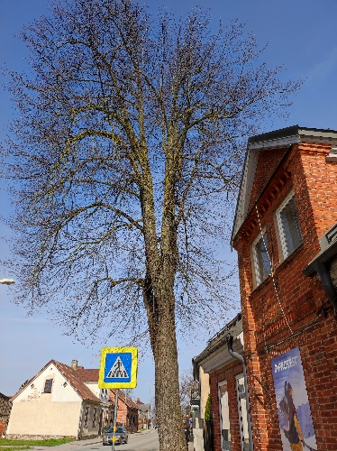
2 | Ezeru laukums, Talsi (kad. apz. 88010120242), ietves malā pie Datortehnikas veikala  KCA Nr. 62 | Trauslais vītols Salix fragilis | 2 | Koku nozāģēšana, celmu frēžēšana  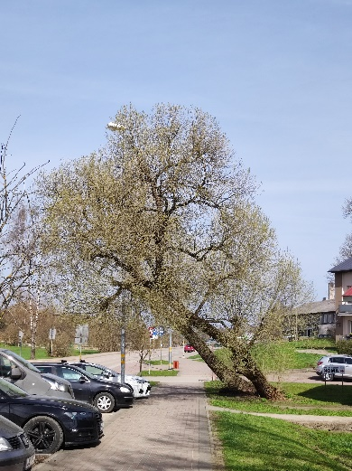
3 | Ūdens iela, Talsi (kad. apz. 88010130186), pie kafejnīcas “Nr.33” | Parastais ozols  Quercus robur | 1 | Koka vainaga kopšana  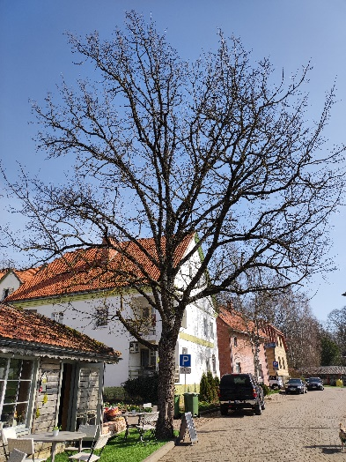
4 | 1905.gada iela 1a, 7a, Talsi (kad. nr. 88010080158, kad. apz. 88010080159), sēta 1905.gada iela 3 un 1905.gada iela 7, Brīvības iela 17, A.Pumpura 1a  KCA Nr. 62 | Parastā kļava Acer platanoides  Parastā kļava Acer platanoides  Parastais osis Fraxinus excelsior | 9  8  2 | Koku vainagu kopšana  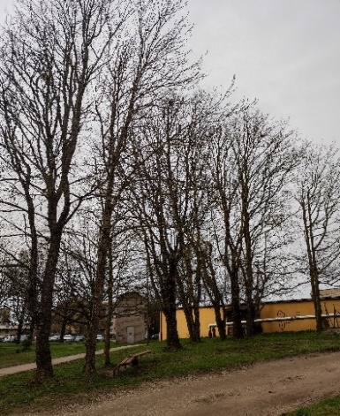  Koka nozāģēšana  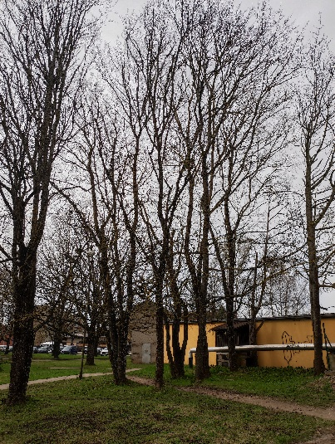  Koka nozāģēšana  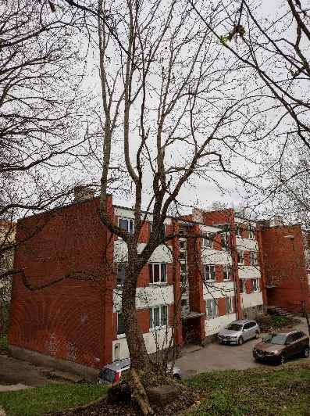
5 | 1905.gada iela 1a, 7a, Talsi (kad. nr. 88010080158, kad. apz. 88010080158)  KCA Nr. 62 | Āra bērzs Betula pendula | 1 | Koka nozāģēšana  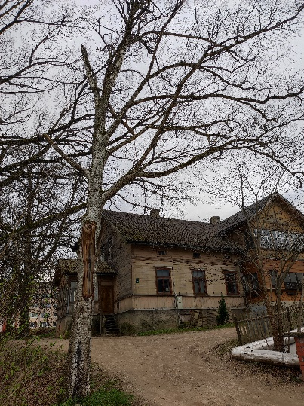
6 | Apbūviešu iela, Talsi ( kad. apz. 88010080170) gar ģimnāzijas stadionu  KCA Nr. 62 | Parastais osis  Fraxinus excelsior  Parastā kļava Acer platanoides | 3  2 | Koku nozāģēšana  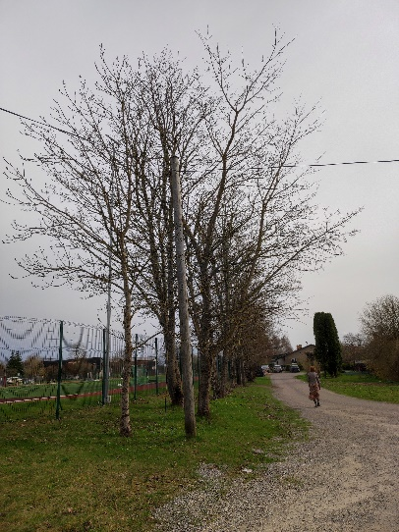
7 | Pie Krišjāņa Valdemāra ielas 78, Talsi (kad. apz. 88010100136) | Parastā liepa  Tilia cordata | 1 | Koka vainaga kopšana  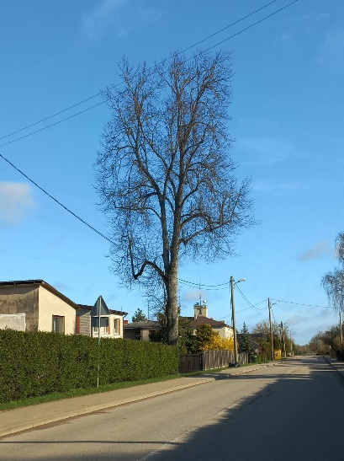
8 | 1. maija iela 28, Talsi (kad. apz. 88010040224) | Trauslais vītols  Salix fragilis | 1 | Koka vainaga kopšana  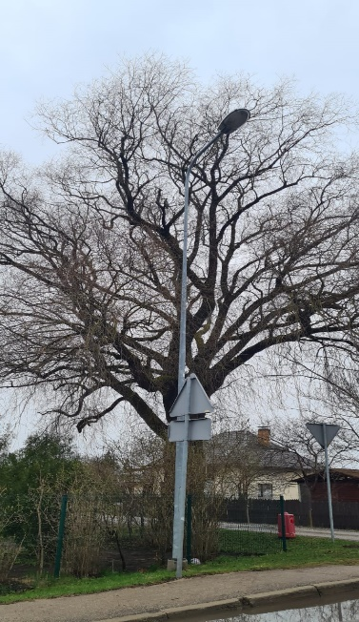
9 | Jaunatnes iela, Talsi (kad. apz. 88010130177, Sauleskalna estrādes kreisajā malā)  KCA – Nr. 62, Nr. 72 | Parastā liepa  Tilia cordata  Parastā kļava Acer platanoides | 1  4  3  2 | Koka nozāģēšana  Koka vainaga sakopšana  Koka nozāģēšana  Koka vainaga sakopšana  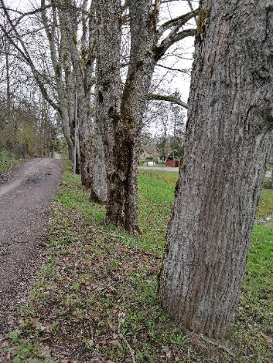
10 | Dundagas iela, Talsi, (kad. apz. 88010090216) (zaļajā zonā pie Dundagas iela 4 un Dundagas iela 8a)  KCA Nr. 62 | Parastā kļava Acer platanoides, Parastā liepa Tilia cordata Parastā kļava Acer platanoides | 1  16  2 | Koka nozāģēšana  Koku vainagu sakopšana  Koku vainagu sakopšana
11 | Fabrikas iela - Talsu kultūras centrs, stāvlaukums, Talsi, (kad. apz. 88010130176) | Eiropas dižskābardis Fagus sylvatica, | 1 | Koka vainaga sakopšana  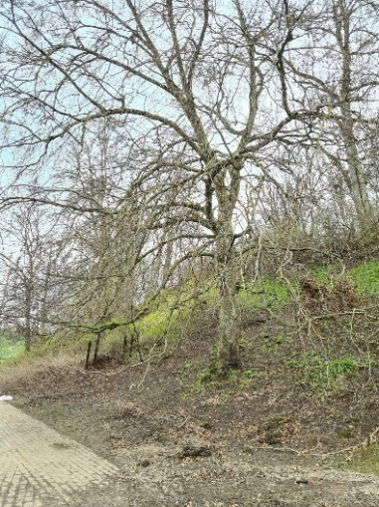
12 | Kareivju iela, Talsi, (kad. apz. 88010090192, pretī nekustamajam īpašumam Kr.Valdemāra iela 13)  KCA Nr. 62 | Parastā egle Picea abies  Parastā kļava Acer platanoides | 5  2 | Koku ciršana  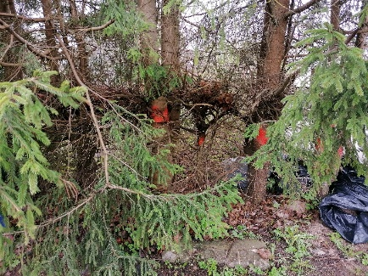
13 | Lielā iela 22, Talsi, (kad. apz. 88010090050, sētā starp nekustamajiem īpašumiem Lielā iela 20 un Lielā iela 22)  KCA Nr. 62 | Parastā kļava  Acer platanoides  Eiropas tūja  Thuja occidentalis | 1  6 | Koku ciršana
14 | Gaismas iela 1, Talsi (kad. apz. 88010100121)  KCA Nr. 66 | Āra bērzs  Betula pendula  Eiropas lapegle  Larix decidua | 2  1 | Koku ciršana
15 | Zvaigžņu iela, Talsi (kad. apz. 88010090193), pretī Talsu Kristīgā skola | Parastā liepa  Tilia cordata  Parastais ozols Quercus robur | 3  1 | Koku vainagu kopšana  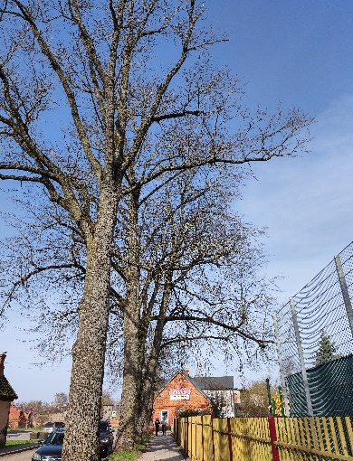  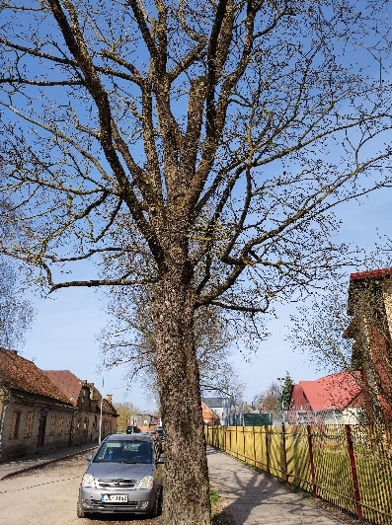
16 | Lidlauka iela, Talsi, (kad. apz. 88010010032) pie Lidlauka iela 3 | Parastā liepa Tilia cordata | 2 | Koku vainagu kopšana
 | KOPĀ | Koku zāģēšana |  | 40
 | KOPĀ | Koku vainagu kopšana |  | 44
* Pretendentam pirms darbu veikšanas jāizvērtē koku vainagu kopšanas un veidošanas variants vai to kombinācija, balstoties uz Tehniskās specifikācijas vispārējiem noteikumiem.
*¹ Koku skaita apjomi ir orientējoši, tie iegūti, apkopojot informāciju par iepriekšējo gadu koku zāģēšanu un vainagu kopšanu, izmantojami tikai Pretendentu piedāvājumu salīdzināšanai, lai izvēlētos Pretendentu. Tehniskā specifikācijā norādītais apjoms, nav uzskatāms par saistošu Pasūtītājam – konkrētos apjomus pēc apstākļiem, vajadzības un finanšu iespējām noteiks Pasūtītājs, iepirkuma līguma darbības laikā.

Tehnisko specifikāciju sagatavoja:
Īpašumu un vides aizsardzības nodaļas
vadītāja vietnieks vides pārvaldības jautājumos Jānis Pauliņš
16.05.2024.

